**Ministerul Educaţiei al Republicii Moldova**

**Universitatea Tehnică a Moldovei**

**Facultatea Calculatoare Informatică şi Microelectronică**

**Catedra Automatică şi Tehnologii Informaţionale**

**RAPORT**

Lucrare de laborator nr 3

Disciplina: Ingineria produselor program

Tema: „Șabloane de proiectare de comportament”

**A efectuat:**

Vovc Artemie st. TI-133

**A verificat:**

Eugenia Latu lect. asist.

**Chișinău 2016**

Cuprins

1 Sarcina 3

2 Șabloane de proiectare de comportament implementare 4

2.1 Observer 4

2.2 State 5

2.3 Template 5

2.4 Memento 6

2.5 Iterator 7

Concluzia 8

Bibliografia 9

Anexe A 10

Anexa B 11

Anexa C 12

# 1 Sarcina

De creat un program în care vor interacționa cinci șabloane de proiectare de comportament.

# 2 Șabloane de proiectare de comportament implementare

# 2.1 Observer

Exista componente care trebuie sa fie notificate la producerea unui eveniment

Gestiunea evenimentelor la nivel de interfață

Componentele se abonează/înregistrează la acel eveniment –modificare de stare/acțiune

La producerea unui eveniment pot fi notificate mai multe componente

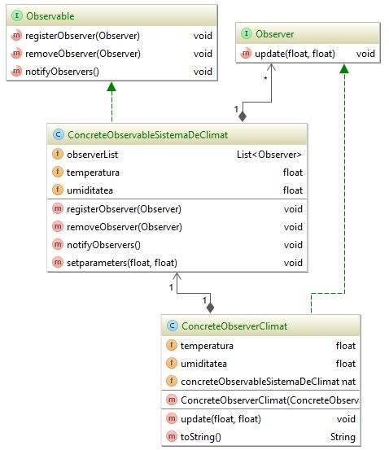

Figura 2.1 – observer

Externalizarea/delegarea funcțiilor către componente “observator” care dau soluții la anumite evenimente independent de proprietarul evenimentului

Conceptul integrat în pattern-ularhitectural *Model ViewController*(MVC)

Implementează conceptul POO de*loosecoupling*–obiectele sunt interconectate prin notificări și nu prin instanțieride clase și apeluri de metode

# 2.2 State

Aplicația tratează un anumit eveniment diferit în funcție de starea unui obiect

Numărul de stări posibile poate să crească și tratarea unitară a acestora poate să influențeze complexitatea soluției

Modul de tratare a acțiunii este asociat unei anumite stări și este încapsulat într-un obiect de stare

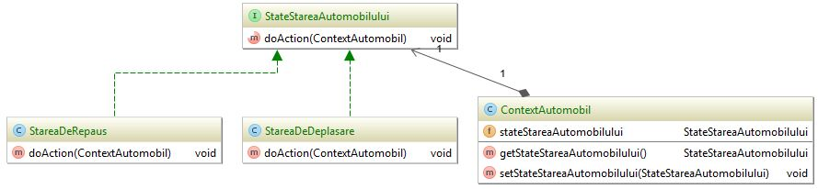

Figura 2.2 – state

# 2.3 Template

Implementarea unui algoritm presupune o secvență predefinita si fixa de pași

Metoda ce definește schema algoritmului –metoda template

Pot fi extinse/modificate metodele care implementează fiecare pas însă schema algoritmului nu este modificabilă

Implementează principiul Hollywood: "*Don'tcallus, we'llcallyou.*“

Metodele concrete de definesc pașii algoritmului sunt apelate de metoda template

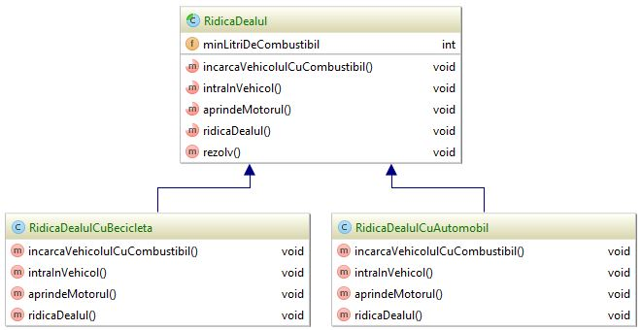

Figura 2.3 – template

# 2.4 Memento

Aplicația trebuie sa permită salvarea stării unui obiect

Imaginile stării obiectului pentru diferite momente sunt gestionate separat

Obiectul își poate restaura starea pe baza unei imagini anterioare

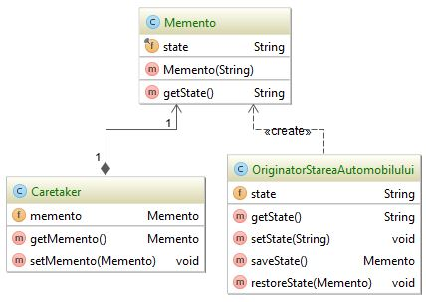

Figura 2.4 – memento

# 2.5 Iterator

In [object-oriented programming](https://en.wikipedia.org/wiki/Object-oriented_programming), the iterator pattern is a [design pattern](https://en.wikipedia.org/wiki/Design_pattern_(computer_science)) in which an [iterator](https://en.wikipedia.org/wiki/Iterator) is used to traverse a [container](https://en.wikipedia.org/wiki/Container_(data_structure)) and access the container's elements. The iterator pattern decouples [algorithms](https://en.wikipedia.org/wiki/Algorithm) from containers; in some cases, algorithms are necessarily container-specific and thus cannot be decoupled.

For example, the hypothetical algorithm *SearchForElement* can be implemented generally using a specified type of iterator rather than implementing it as a container-specific algorithm. This allows *SearchForElement* to be used on any container that supports the required type of iterator.

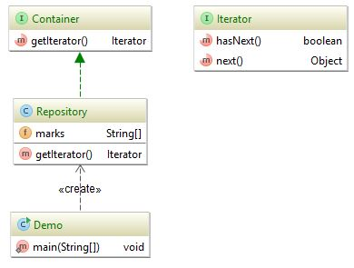

Figura 2.5 – proxy

# Concluzia

Lucrarea dată a avut ca scop să ne facă cunoscuți cu șabloanele de proiectare de comportament, care sunt des utilizate în industria de dezvoltare a aplicațiilor. Am studiat cinci șabloane de proiectare de comportament: template, iterator, memento, state, observer. Fiecare tip de șablon are ajunsurile și neajunsurile. La general șabloanele studiate rezolvă unele probleme de comportament ale unui sistem informațional la nivel de implementare.

# Bibliografia

1. Iterator. [Resursa electronică].-regim de acces:

https://en.wikipedia.org/wiki/Iterator_pattern

1. State. [Resursa electronică].-regim de acces:

https://en.wikipedia.org/wiki/State_pattern

1. Memento. [Resursa electronică].-regim de acces:

https://en.wikipedia.org/wiki/Memento_pattern

1. Template. [Resursa electronică].-regim de acces:

https://en.wikipedia.org/wiki/Template_method_pattern

1. Observer. [Resursa electronică].-regim de acces:

https://en.wikipedia.org/wiki/Observer_pattern

## Anexe A

**Client**

**package** com.lab3ipp;  
  
**import** com.lab3ipp.adapter.AdapterAutospecialistSpecificat;  
**import** com.lab3ipp.adapter.TargetAutospecialistul;  
**import** com.lab3ipp.bridge.AbstractionAutomobil;  
**import** com.lab3ipp.bridge.ConcreteImplementatorDacia;  
**import** com.lab3ipp.bridge.RefinedAbstractionAutomobil;  
**import** com.lab3ipp.composite.ComponentInterior;  
**import** com.lab3ipp.composite.CompositeInterior;  
**import** com.lab3ipp.composite.LeafScaun;  
**import** com.lab3ipp.composite.LeafVolan;  
**import** com.lab3ipp.facade.FacadeSuportTehnic;  
**import** com.lab3ipp.proxy.ConduceAutomobilul;  
**import** com.lab3ipp.proxy.ProxyConduce;  
  
**import** java.util.Arrays;  
  
*/**  
 * Created by Artemie on 24.09.2016.  
 */***public class** Client {  
 **public static void** main(String[] args) {  
 */**  
 * ADAPTER  
 */* TargetAutospecialistul targetAutospecialistul = **new** AdapterAutospecialistSpecificat();  
 System.***out***.println(**"Motorul: "** + targetAutospecialistul.schimbaMotorul() + **" Culoarea: "** + targetAutospecialistul.schimbaCuloarea());  
 */**  
 * BRIDGE  
 */* AbstractionAutomobil abstractionAutomobil = **new** RefinedAbstractionAutomobil(**new** ConcreteImplementatorDacia());  
 System.***out***.println(**"Automobilul: "** + abstractionAutomobil.getMarka());  
 */**  
 * COMPOSITE  
 */* ComponentInterior componentInterior = **new** CompositeInterior().addComponent(Arrays.*asList*(**new** LeafVolan(), **new** LeafScaun()));  
 System.***out***.println(componentInterior.get());  
 */**  
 * FACADE  
 */* FacadeSuportTehnic facadeSuportTehnic = **new** FacadeSuportTehnic();  
 **if**(facadeSuportTehnic.trecut()) System.***out***.println(**"Automobilul a trecut suportul tehnic."**);  
 */**  
 * PROXY  
 */* ConduceAutomobilul conduceAutomobilul = **new** ProxyConduce().setIsEmpty(**true**);  
 System.***out***.println(**"Conduc automobilul: "** + conduceAutomobilul.get());  
  
 }  
}

## Anexa B

**Interfețele**

**package** com.lab3ipp.iterator;  
  
*/**  
 * Created by Artemie on 24.09.2016.  
 */***public interface** Container {  
 Iterator getIterator();  
}

**package** com.lab3ipp.iterator;  
  
*/**  
 * Created by Artemie on 24.09.2016.  
 */***public interface** Iterator {  
 **boolean** hasNext();  
  
 Object next();  
}

**package** com.lab3ipp.observer;  
  
*/**  
 * Created by Artemie on 24.09.2016.  
 */***public interface** Observable {  
 **void** registerObserver(Observer o);  
 **void** removeObserver(Observer o);  
 **void** notifyObservers();  
}

**package** com.lab3ipp.observer;  
  
*/**  
 * Created by Artemie on 24.09.2016.  
 */***public interface** Observer {  
 **void** update (**float** temperature, **float** humidity);  
}

**package** com.lab3ipp.state;  
  
*/**  
 * Created by Artemie on 24.09.2016.  
 */***public interface** StateStareaAutomobilului {  
 **void** doAction(ContextAutomobil contextAutomobil);  
}

## Anexa C

**Clase**

**package** com.lab3ipp.iterator;  
  
*/**  
 * Created by Artemie on 24.09.2016.  
 */***public class** Repository **implements** Container {  
 **private** String[] **marks** = {**"toyota"**, **"mercedes"**};  
  
 @Override  
 **public** Iterator getIterator() {  
 **return new** IteratorImpl();  
 }  
  
 **private class** IteratorImpl **implements** Iterator {  
 **int index**;  
  
 @Override  
 **public boolean** hasNext() {  
 **return index** < **marks**.**length**;  
 }  
  
 @Override  
 **public** Object next() {  
 **if** (**this**.hasNext()) **return marks**[**index**++];  
 **return null**;  
 }  
 }  
}

**package** com.lab3ipp.memento;  
  
*/**  
 * Created by Artemie on 24.09.2016.  
 */***public class** Caretaker {  
 **private** Memento **memento**;  
  
 **public** Memento getMemento() {  
 **return memento**;  
 }  
  
 **public void** setMemento(Memento memento) {  
 **this**.**memento** = memento;  
 }  
}

**package** com.lab3ipp.memento;  
  
*/**  
 * Created by Artemie on 24.09.2016.  
 */***public class** Memento {  
 **private final** String **state**;  
  
 **public** Memento(String state){  
 **this**.**state** = state;  
 }  
  
 **public** String getState() {  
 **return this**.**state**;  
 }  
}

**package** com.lab3ipp.memento;  
  
*/**  
 * Created by Artemie on 24.09.2016.  
 */***public class** OriginatorStareaAutomobilului {  
 **private** String **state**;  
  
 **public** String getState() {  
 **return state**;  
 }  
  
 **public void** setState(String state) {  
 **this**.**state** = state;  
 }  
  
 **public** Memento saveState(){  
 **return new** Memento(**state**);  
 }  
  
 **public void** restoreState(Memento memento){  
 **this**.**state** = memento.getState();  
 }  
}

**package** com.lab3ipp.observer;  
  
**import** java.util.ArrayList;  
**import** java.util.List;  
  
*/**  
 * Created by Artemie on 24.09.2016.  
 */***public class** ConcreteObservableSistemaDeClimat **implements** Observable {  
 **private** List<Observer> **observerList** = **new** ArrayList<>();  
 **private float temperatura**;  
 **private float umiditatea**;  
  
 @Override  
 **public void** registerObserver(Observer o) {  
 **observerList**.add(o);  
 }  
  
 @Override  
 **public void** removeObserver(Observer o) {  
 **observerList**.remove(o);  
 }  
  
 @Override  
 **public void** notifyObservers() {  
 **for** (Observer observer : **this**.**observerList**) observer.update(**temperatura**,**umiditatea**);  
 }  
  
 **public void** setparameters(**float** temperatura,**float** umiditatea){  
 **this**.**temperatura** = temperatura;  
 **this**.**umiditatea** = umiditatea;  
 notifyObservers();  
 }  
}

**package** com.lab3ipp.observer;  
  
*/**  
 * Created by Artemie on 24.09.2016.  
 */***public class** ConcreteObserverClimat **implements** Observer {  
 **private float temperatura**;  
 **private float umiditatea**;  
 **private** ConcreteObservableSistemaDeClimat **concreteObservableSistemaDeClimat**;  
  
 **public** ConcreteObserverClimat(ConcreteObservableSistemaDeClimat concreteObservableSistemaDeClimat) {  
 **this**.**concreteObservableSistemaDeClimat** = concreteObservableSistemaDeClimat;  
 concreteObservableSistemaDeClimat.registerObserver(**this**);  
 }  
  
 @Override  
 **public void** update(**float** temperature, **float** umiditatea) {  
 **this**.**temperatura** = temperature;  
 **this**.**umiditatea** = umiditatea;  
 }  
  
 @Override  
 **public** String toString() {  
 **return "ConcreteObserverClimat( temperatura= "** + **temperatura** + **", umiditatea="** + **umiditatea** + **" );"**;  
 }  
}

**package** com.lab3ipp.state;  
  
*/**  
 * Created by Artemie on 24.09.2016.  
 */***public class** ContextAutomobil {  
 **private** StateStareaAutomobilului **stateStareaAutomobilului**;  
  
 **public** StateStareaAutomobilului getStateStareaAutomobilului() {  
 **return stateStareaAutomobilului**;  
 }  
  
 **public void** setStateStareaAutomobilului(StateStareaAutomobilului stateStareaAutomobilului) {  
 **this**.**stateStareaAutomobilului** = stateStareaAutomobilului;  
 }  
}

**package** com.lab3ipp.state;  
  
*/**  
 * Created by Artemie on 24.09.2016.  
 */***public class** StareaDeDeplasare **implements** StateStareaAutomobilului {  
  
 @Override  
 **public void** doAction(ContextAutomobil contextAutomobil) {  
 System.***out***.println(**"Automobilul se afla in starea de deplasare"**);  
 contextAutomobil.setStateStareaAutomobilului(**this**);  
 }  
}

**package** com.lab3ipp.state;  
  
*/**  
 * Created by Artemie on 24.09.2016.  
 */***public class** StareaDeRepaus **implements** StateStareaAutomobilului {  
 @Override  
 **public void** doAction(ContextAutomobil contextAutomobil) {  
 System.***out***.println(**"Automobilul se afla in starea de repaus."**);  
 contextAutomobil.setStateStareaAutomobilului(**this**);  
 }  
}

**package** com.lab3ipp.template;  
  
*/**  
 * Created by Artemie on 24.09.2016.  
 */***public abstract class** RidicaDealul {  
 **private int minLitriDeCombustibil** = 0;  
 **public abstract void** incarcaVehicolulCuCombustibil();  
 **public abstract void** intraInVehicol();  
 **public abstract void** aprindeMotorul();  
 **public abstract void** ridicaDealul();  
  
 **public void** rezolv(){  
 **this**.incarcaVehicolulCuCombustibil();  
 **this**.intraInVehicol();  
 **this**.aprindeMotorul();  
 **this**.ridicaDealul();  
 }  
  
}

**package** com.lab3ipp.template;  
  
*/**  
 * Created by Artemie on 24.09.2016.  
 */***public class** RidicaDealulCuAutomobil **extends** RidicaDealul{  
 @Override  
 **public void** incarcaVehicolulCuCombustibil() {  
 System.***out***.println(**"Deschid rezervorul"**);  
 System.***out***.println(**"Umplu rezervorul"**);  
 System.***out***.println(**"Inchid rezervorul"**);  
 }  
  
 @Override  
 **public void** intraInVehicol() {  
 System.***out***.println(**"Deschid usa"**);  
 System.***out***.println(**"Intru in automobil"**);  
 System.***out***.println(**"Inchid usa"**);  
 }  
  
 @Override  
 **public void** aprindeMotorul() {  
 System.***out***.println(**"Bag cheiele"**);  
 System.***out***.println(**"Aprind motorul"**);  
 }  
  
 @Override  
 **public void** ridicaDealul() {  
 System.***out***.println(**"Apas pedala de accelerare"**);  
 System.***out***.println(**"Ma deplases innainte"**);  
 }  
}

**package** com.lab3ipp.template;  
  
*/**  
 * Created by Artemie on 24.09.2016.  
 */***public class** RidicaDealulCuBecicleta **extends** RidicaDealul {  
 @Override  
 **public void** incarcaVehicolulCuCombustibil() {  
 }  
  
 @Override  
 **public void** intraInVehicol() {  
 System.***out***.println(**"Ma asez pe bicicleta"**);  
 }  
  
 @Override  
 **public void** aprindeMotorul() {  
  
 }  
  
 @Override  
 **public void** ridicaDealul() {  
 System.***out***.println(**"Invirt pedalele"**);  
 }  
}